SCHREIBBEWERB

Name der Schülerin/des Schülers: Benjamin Dafert
Alter: 12 Schule: MKMS Pulkau
Klasse: 2 A Ort: 3741 Rafing

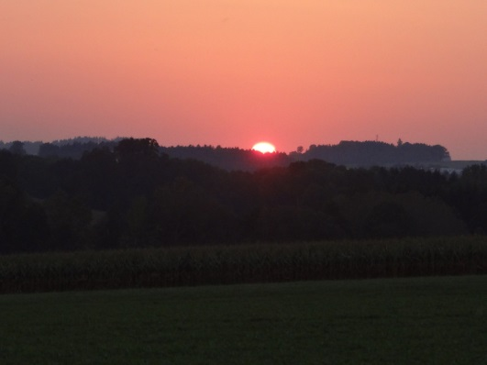
Foto: „De letztn Sunstrohln“ – Romana H., NMS Aschbach
Wald Nacht
Christoph Mauz

20:37
Schöner Schmarrn! Jetzt wird es gleich finster und ich habe immer noch keine Ahnung, wo genau ich bin. Das Einzige, das völlig außer Streit steht, ist die Tatsache, dass ich im Wald stehe. Mittendrin! Der Wald ist irgendwo im westlichen Niederösterreich. Zwischen Amstetten West und Oed-Öhling. Wenn ich die Augen zumache, dann höre ich Autobahngeräusche. Das heißt, ich hoffe, dass es Autobahngeräusche sind. Weil wenn das Geräusch zum Beispiel von Gelsen kommt, dann gute Nacht, Bertl! Bertl heiße ich übrigens. Bertl Panigl und ich hab‘ mich verlaufen. Verlaufen in einem Wald im westlichen Niederösterreich, zwischen Amstetten West und Oed-Öhling.
Verzweifelt hole ich mein Handy hervor, aber ich habe immer noch kein Signal. Überall funktioniert das Klumpert! Überall, außer in einem Wald im westlichen Niederösterreich, zwischen Amstetten und Oed-Öhling!
Ich hatte vergessen, dass ich noch einen Kompass in meinem Rucksack hatte. Mein Rucksack war ein bisschen größer als ich, also ein richtiger Wanderrucksack. Jede Menge hatte ich in meinem Rucksack, jede Menge. Ich leerte meinen ganzen Wanderrucksack aus, aber ich fand den Kompass einfach nicht, ich fand ihn einfach nicht. Ich wusste, dass ich ihn eingepackt hatte. Zwei Minuten später wusste ich, wo er war. Unter meiner Achsel hatte er sich versteckt. Aber ich kannte nicht einmal die Buchstaben, die am Kompass standen. N,O,S,W. „Norbert ohne Sandra warten, das könnte es sein“, dachte ich mir. Ich ging zuerst Richtung Norbert. Als ich bei einer alten, zerfallenen Hütte vorbeikam, sah ich ein altes Bett. Unter dem Bett sah ich verweste Tiere liegen. Einen Fuchs, einen Dachs, ein Reh - diese Tiere stanken fürchterlich, zum Kotzen war das. Mein Ziel hatte ich aber noch immer nicht erreicht. Mein Ziel war es, wieder nach Hause zu finden. Ich marschierte immer in die Richtung, wo ich das Gefühl hatte, dass dort mein Zuhause liegt. Ich entdeckte den Leuchtturm, der 100 Meter von unserem Haus entfernt war. Das hieß für mich, in die Richtung weiter zu traben, bis ich beim Leuchtturm war. Auf dem Weg traf ich jede Menge Leute, die sehr höflich waren. Plötzlich gab es eine Weggabelung, beide Wege führten zwar zum Leuchtturm, aber der rechte Weg war nur für die Dünnen gedacht und der linke nur für die Dicken. Beim Leuchtturm angekommen hatte ich überhaupt keinen Überblick. Ich schaute mich um und plötzlich stach mir unser Haus ins Auge. Eine Stunde war es nur noch zu unserem Haus, das wusste ich, weil es mir mein Opa erzählt hatte. Endlich zu Hause angekommen, umarmte mich meine Schwester Julia, mein Papa Roland und meine Mama Karin. Sie waren glücklich, dass ich wieder zu Hause war. Stundenlang erzählte ich ihnen von meinem Erlebnis.

